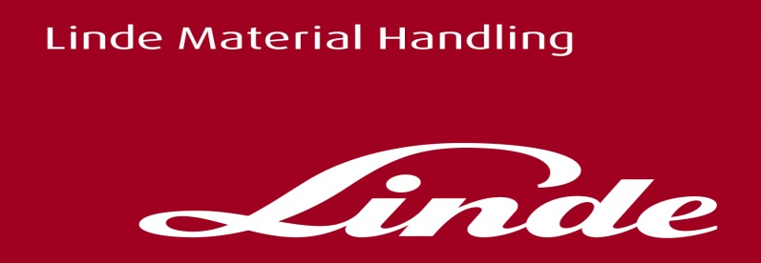

**Tisková informace.**

Tisková zpráva.

**Linde Material Handling uspořádala odbornou konferenci na zámku Štiřín**

***Praha, 30. října 2018* – 7. ročník zákaznické konference české pobočky společnosti Linde Material Handling proběhl ve znamení atraktivních přednášejících. V prostorách zámku Štiřín se sešly takové osobnosti jako profesor Vladimír Mařík, specialista na Průmysl 4.0, přední český ekonom Tomáš Sedláček, průkopník chytrého bydlení Jan Průcha či Josef Havelka, ikona českého kreativního marketingu. Předali obchodním partnerům společnosti Linde Material Handling a zájemcům z řad odborné veřejnosti spoustu nových podnětů.**

Průvodcem celého dne byl již tradičně Jakub Železný, který společně s Jindřichem Kotyzou, ředitelem a jednatelem společnosti Linde Material Handling, světovým výrobcem manipulační techniky a poskytovatelem logistických řešení, uvítal všechny účastníky a provedl je programem plným zajímavých témat. Letošního ročníku konference společnosti Linde MH se zúčastnilo na sto hostů a spolu s Jakubem Železným měli pro přednášející řadu upřesňujících a inspirativních dotazů.

Konferenci zahájil profesor Vladimír Mařík, který se věnoval čtvrté průmyslové revoluci i stavu v zavádění standardů Průmyslu 4.0. Ve zkratce jde o další, hlubší digitalizaci a propojenost výrobních procesů a větší podíl automatizace a robotizace ve výrobních postupech. „*Často v souvislosti s robotizací narážím na obavy lidí ze ztráty práce, z jejich nahrazení roboty a následně z převzetí vlády nad jejich životy. Není ale vůbec třeba se bát. Roboti nahrazují místa, pro která nemáme lidskou pracovní sílu, kam nemůžeme lidi sehnat. Lidé pak mají šanci se přesunout na nová, zajímavější místa a zvýšit kvalitu svého života,“* upřesnil profesor Mařík. *„Automatizací tedy nedojde k růstu nezaměstnanosti, ale ke změnám pozic. Směřujeme k tomu, abychom vyráběli skutečně jen to, co potřebujeme a využijeme, a sdíleli to, co sdílet můžeme. Abychom šetřili přírodu a zdroje. To je cílem páté revoluce, ale abychom k ní došli, musíme projít čtvrtou, nepřeskočitelnou fází. Nestačí mít robotizovanou továrnu, musíme kolem ní mít chytré město a optimálně hospodařit s energiemi,“* dodal Vladimír Mařík, zakladatel Českého institutu informatiky, robotiky a kybernetiky ČVUT v Praze (CIIRC).

Poté se ujal slova kreativní marketér Josef Havelka. Ve svém vystoupení se zaměřil jak na elementární principy fungování marketingové komunikace, tak na roli kreativity v souvislosti s jejím ekonomickým přínosem. Věnoval se také tématu pochopení rozdílů krátkodobých a dlouhodobých efektů kampaní.

S velkým zájmem se setkala následující přednáška Jana Průchy na téma naše bydlení ve 20. letech 21. století. Posluchače velmi zaujala problematika tzv. chytrých domácností a dala podnět k diskuzi o tom, jak bydlet jednodušeji a mít svůj domov více pod kontrolou.

O tom, co vše se dá udělat pro bezpečnost ve skladech, následně pohovořil Lukáš Vavřička, který působí v roli Poradce pro bezpečný provoz a manipulaci ve společnosti Linde Material Handling Česká republika. Námětem jeho přednášky byla případová studie ze společnosti Knauf Insulation, jejíž hlavní náplní je vyhodnocování rizik v prostorech výroby a skladů, v místech, kde se setkává manipulační technika s chodci, neboť právě tato místa patří mezi nejnebezpečnější. Propracovaná metodika Linde Safety Scan a zkušenosti provozovatele poskytly posluchačům inspiraci i přehled o tom, jak se dá účinně předcházet nehodám a zraněním s ohledem na účelně vynaložené náklady.

Na závěr odborného programu konference vystoupil ekonom Tomáš Sedláček, jehož osobitý styl přednášky shrnul sto let republiky a přinesl zajímavý pohled na možný vývoj v příštích sto letech podle černého i optimistického scénáře.

*„Letošní ročník odborné konference Linde Material Handling přinesl spoustu nových podnětů a byl velmi inspirativní. Živá, místy až vášnivá diskuze nás přesvědčila, že se nám podařilo najít zajímavá a aktuální témata a přivést do sálu atraktivní mluvčí,“* zhodnotil sedmý ročník zákaznické konference Jindřich Kotyza, jednatel společnosti Linde Material Handling.

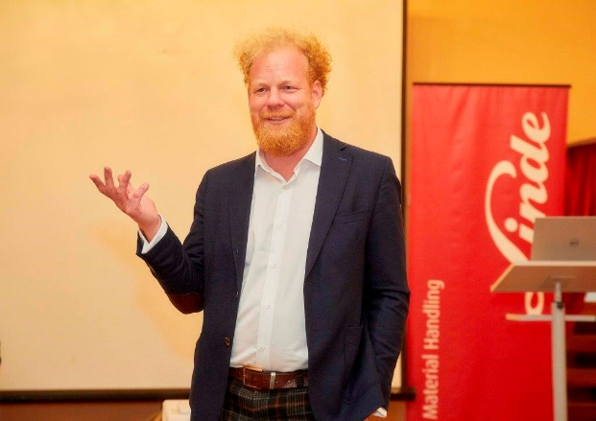

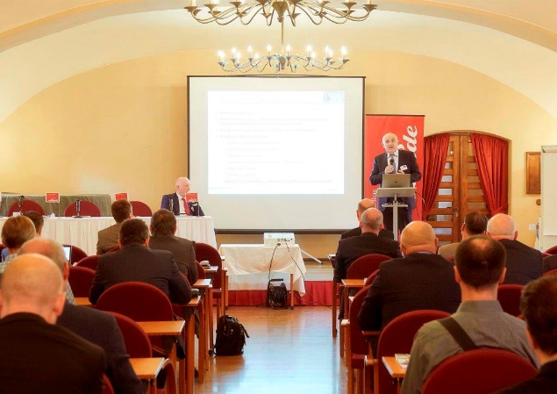

*Konference Linde MH – profesor Vladimír Mařík Konference Linde MH – ekonom Tomáš Sedláček*

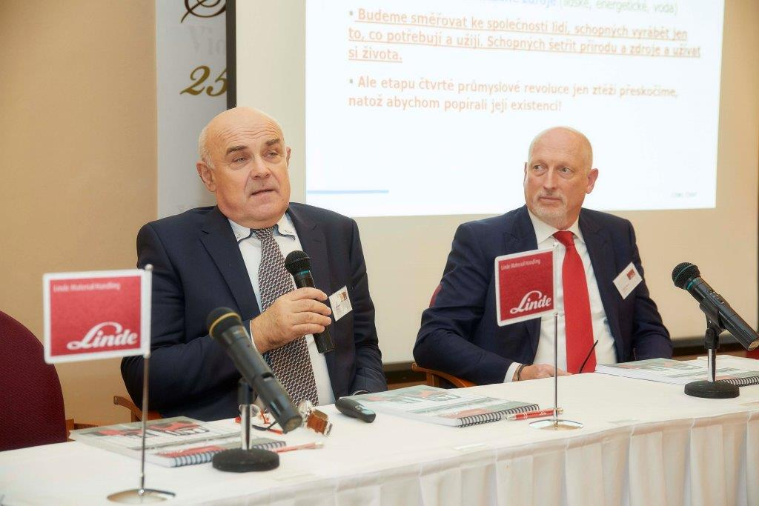

*Konference Linde MH – profesor Vladimír Mařík, ředitel a jednatel Linde MH Jindřich Kotyza*

**Linde Material Handling GmbH**

Linde Material Handling GmbH je členem KION GROUP a patří mezi nejpřednější světové výrobce vysokozdvižných a skladových vozíků a dodavatele řešení a služeb pro intralogistiku. Společnost má svou síť pro prodej a servis ve všech důležitých regionech více než 100 zemí. Ve fiskálním roce 2017 zaznamenala Linde MH EMEA (Evropa, Střední východ a Afrika) celkové příjmy ve výši přibližně 3,1 mld. eur a zaměstnávala celkem cca 11 tisíc zaměstnanců. Celosvětové prodeje vozíků Linde v roce 2017 přesáhly 124 tis. kusů.

Pro více informací kontaktujte:

**Linde Material Handling Česká republika s.r.o.**

Ing. Martin Petřík

Vedoucí oddělení marketingu

tel.: +420 271 078 233

e-mail: [martin.petrik@linde-mh.cz](mailto:martin.petrik@linde-mh.cz)

[www.linde-mh.cz](https://crestcommunications-my.sharepoint.com/personal/dokumenty_crestcom_cz/Documents/PR-Korporátní%20komunikace/LINDE/2018/Media%20relations/Tiskové%20zprávy/6_Linde%20Safety%20Guard/www.linde-mh.cz)

**Crest Communications a.s.**

Radka Langrová Kerschbaumová

Account Manager

mob.: +420 733 185 662

e-mail: [radka.kerschbaumova@crestcom.cz](mailto:radka.kerschbaumova@crestcom.cz)

[www.crestcom.cz](https://crestcommunications-my.sharepoint.com/personal/dokumenty_crestcom_cz/Documents/PR-Korporátní%20komunikace/LINDE/2018/Media%20relations/Tiskové%20zprávy/6_Linde%20Safety%20Guard/www.crestcom.cz)